Ejercicio resuelto: ¿Cómo calcular la TIR? 1
by Javier Martínez Argudo 20 marzo

Calcula la TIR del siguiente proyecto
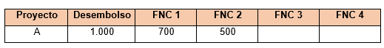

VÍDEO CÓMO CALCULAR LA TIR (en 10 minutos)

SOLUCIÓN EJERCICIO
La TIR (tasa interna de rentabilidad) nos indica cual debería ser la tasa de actualización que hace el VAN sea igual a 0. Es decir, la TIR tiene que ser mayor a la rentabilidad mínima por la que un proyecto nos sería rentable. A mayor TIR mayor rentabilidad.
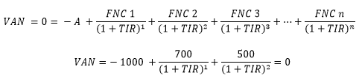

Cuando sólo son dos periodos, es fácil calcular esta TIR. Si multiplicamos por (1+TIR)² a todos los elementos de la ecuación nos queda que:

Si suponemos que (1+TIR) es igual a X

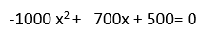

Por lo que nos queda una ecuación de segundo grado

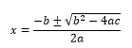

Donde el primer elemento elevado al cuadrado es ”a” (-1000) el segundo elevado a 1 es “b” (700) y el independiente es “c” (500)

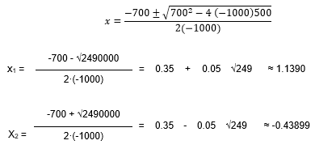

El único resultado que tiene sentido en este caso es el positivo (no puede ser rentabilidad negativa para un proyecto)

Recuerda que dijimos que:

x = 1+TIR

TIR = 1,1390 - 1 = 0,1390

Lo cual quiere decir que para el proyecto la TIR = 13,90% y por tanto esa es la tasa de rentabilidad que iguala el VAN a cero. Siempre que el valor “k” sea inferior a 13,90%, nuestro proyecto será rentable ya que en ese caso el VAN será positivo.

